Лабораторная работа №5
  - Дисциплина: Математическое моделирование
Мишина Анастасия Алексеевна
Содержание

Список иллюстраций

Список таблиц

1 Цель работы
Исследовать математическую модель Лотки-Волтьерры.

2 Задание
Для модели «хищник-жертва»:
$$\left\{\begin{matrix} & \frac{dx}{dt}=−0.34x(t)+0.051x(t)y(t) \\ & \frac{dy}{dt}=0.33y(t)−0.031x(t)y(t)\end{matrix}\right.$$
Построить график зависимости численности хищников от численности жертв, а также графики изменения численности хищников и численности жертв при следующих начальных условиях: $x_{0}=9,y_{0}=30.$ Найти стационарное состояние системы.

3 Теоретическое введение
Модель “Хищник-жертва” основывается на следующих предположениях [1]:
- Численность популяции жертв $x$ и хищников $y$ зависят только от времени (модель не учитывает пространственное распределение популяции на занимаемой территории)
- В отсутствии взаимодействия численность видов изменяется по модели Мальтуса (экспоненциальный рост с постоянным темпом), при этом число жертв увеличивается, а число хищников падает
- Естественная смертность жертвы и естественная рождаемость хищника считаются несущественными
- Эффект насыщения численности обеих популяций не учитывается
- Скорость роста численности жертв уменьшается пропорционально численности хищников
$$\left\{\begin{matrix} & \frac{dx}{dt}=ax(t)−bx(t)y(t) \\ & \frac{dy}{dt}=−cy(t)+dx(t)y(t)\end{matrix}\right.$$
В этой модели $x$ – число жертв, $y$ - число хищников. Коэффициент $a$ описывает скорость естественного прироста числа жертв в отсутствие хищников, $c$ - естественное вымирание хищников, лишенных пищи в виде жертв. Вероятность взаимодействия жертвы и хищника считается пропорциональной как количеству жертв, так и числу самих хищников. Каждый акт взаимодействия уменьшает популяцию жертв, но способствует увеличению популяции хищников (члены $−bxy$ и $dxy$ в правой части уравнения).
Найдём стационарное состояние системы. Для этого приравняем её правые части к нулю.
$$\left\{\begin{matrix}ax(t)−bx(t)y(t)=0 \\ −cy(t)+dx(t)y(t)=0\end{matrix}\right.$$
Из полученной системы получаем, что стационарное состояние системы будет в точке $x_{0}=c/d$, $y_{0}=a/b$. Если начальные значения задать в стационарном состоянии $x(0)=x_{0}$, $y(0)=y_{0}$, то в любой момент времени численность популяций изменяться не будет. При малом отклонении от положения равновесия численности как хищника, так и жертвы с течением времени не возвращаются к равновесным значениям, а совершают периодические колебания вокруг стационарной точки.

4 Выполнение лабораторной работы
Для выполнения лабораторной работы будем использовать язык программирования Julia и ПО OpenModelica.

4.1 Реализация на Julia
Напишем код для решения системы ДУ, используя библиотеки DifferentialEquations, а затем построим графики с помощью библиотеки Plots.
# Используемые библиотеки
using DifferentialEquations, Plots
# Задание системы ДУ, описывающей модель Лотки-Вольтерры
function LV(u, p, t)
x, y = u
a, b, c, d = p
dx = a*x - b*x*y
dy = -c*y + d*x*y
return [dx, dy]
end
# Начальные условия
u0 = [9, 30]
p = [-0.34, -0.051, -0.33, -0.031]
tspan = (0.0, 50.0)
# Постановка проблемы и ее решение
prob = ODEProblem(LV, u0, tspan, p)
sol = solve(prob, Tsit5())
# Построение графика
plot(sol, title = "Модель Лотки-Вольтерры", xaxis = "Время", yaxis = "Численность популяции", label = ["жертвы" "хищники"], c = ["green" "red"], box =:on)
В результате получаем следующие графики изменения численности хищников и численности жертв (рис. 1), и зависимости численности хищников от численности жертв (рис. 2).
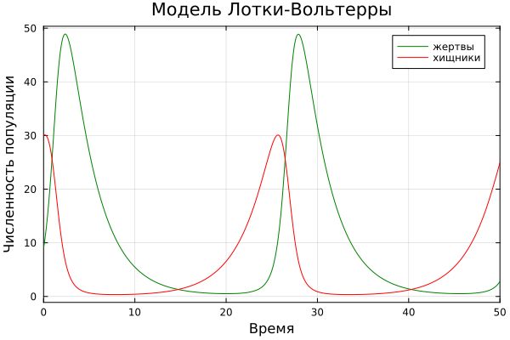
Рис. 1: График изменения численности хищников и численности жертв
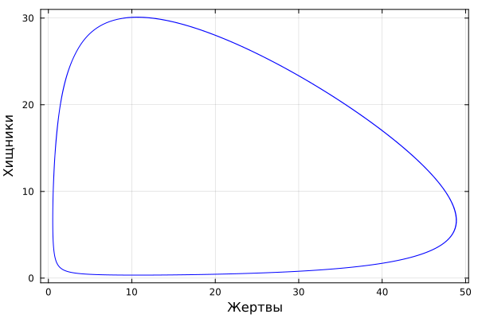
Рис. 2: График зависимости численности хищников от численности жертв
Графики периодичны, фазовый портрет замкнут, как и должно быть в жесткой модели Лотки-Вольтерры.
Далее найдем стационарное состояние системы по формуле:
$$\left\{\begin{matrix} & x_{0}=\frac{γ}{δ} \\ & y_{0}=\frac{α}{β}\end{matrix}\right.$$
В результате, $x_{0}=\frac{0.33}{0.031}=10.645161290322582$, а $y_{0}=\frac{0.34}{0.051}=6.666666666666668$.
Проверим, что эта точка действительно является стационарной, подставив в начальные условия.
u0_c = [x_c, y_c]
prob2 = ODEProblem(LV, u0_c, tspan, p)
sol2 = solve(prob2, Tsit5())
plot(sol2, xaxis = "Жертвы", yaxis = "Хищники", label = ["Жертвы" "Хищники"], c = ["green" "purple"], box =:on)
plot((x_c, y_c), seriestype=:scatter, xlims=(3, 15), ylims=(3, 15), box =:on, c = "blue", markersize=10, label = "Стационарная точка")
Получаем график из двух прямых, параллельных оси абсцисс, то есть численность жертв и хищников не меняется, как и должно быть в стационарном состоянии (рис. 3).
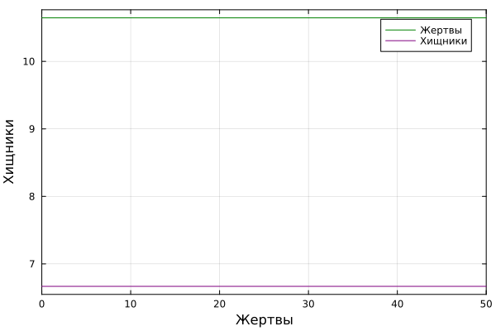
Рис. 3: График изменения численности хищников и численности жертв в стационарном состоянии
Фазовый портрет в стационарном состоянии выглядит следующим образом (рис. 4).
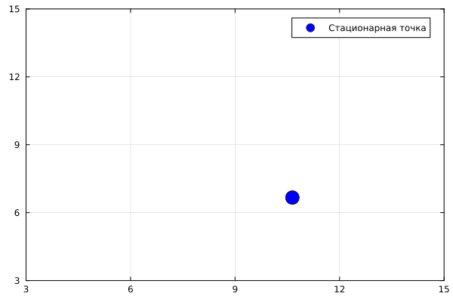
Рис. 4: График зависимости численности хищников от численности жертв в стационарном состоянии

4.2 Реализация на OpenModelica
Зададим параметры и систему ДУ.
model lab5_1
parameter Real a = -0.34;
parameter Real b = -0.051;
parameter Real c = -0.33;
parameter Real d = -0.031;
parameter Real x0 = 9;
parameter Real y0 = 30;
Real x(start=x0);
Real y(start=y0);
equation
der(x) = a*x - b*x*y;
der(y) = -c*y + d*x*y;
end lab5_1;
Выполним симуляцию на интервале (0, 50) (такой же брали и в Julia), получим следующие графики изменения численности хищников и численности жертв (рис. 5), и зависимости численности хищников от численности жертв (рис. 6).
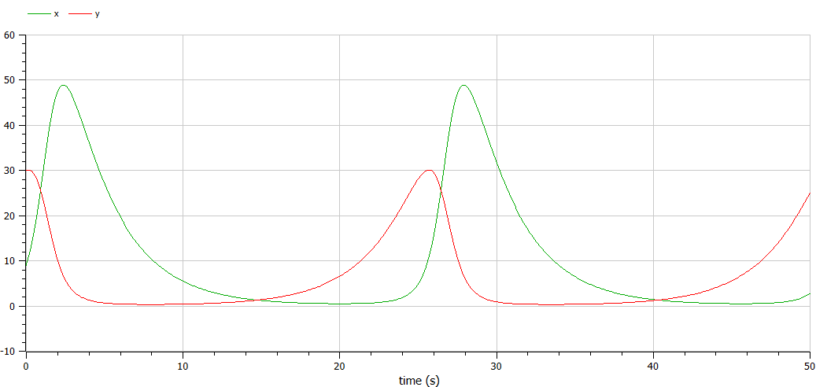
Рис. 5: График изменения численности хищников и численности жертв в OpenModelica
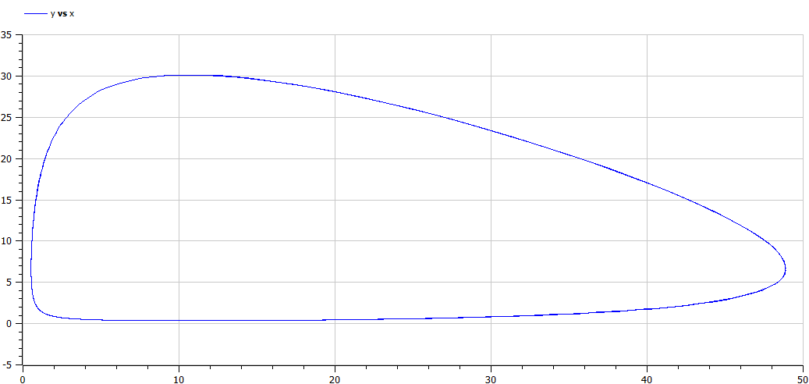
Рис. 6: График зависимости численности хищников от численности жертв в OpenModelica
Графики периодичны, фазовый портрет замкнут, как и должно быть в жесткой модели Лотки-Вольтерры.
Также построим тут ищменения численности хищников и численности жертв в стационарном состоянии.
model lab5_2
parameter Real a = -0.34;
parameter Real b = -0.051;
parameter Real c = -0.33;
parameter Real d = -0.031;
parameter Real x0 = 0.33/0.031;
parameter Real y0 = 0.34/0.051;
Real x(start=x0);
Real y(start=y0);
equation
der(x) = a*x - b*x*y;
der(y) = -c*y + d*x*y;
end lab5_2;
Получим график, в котором численность жертв и хищников постоянна (рис. 7).
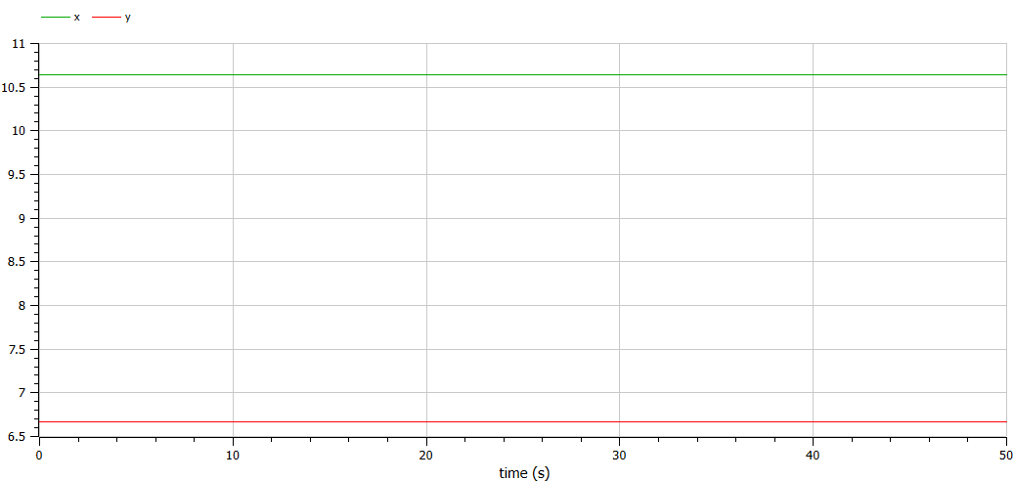
Рис. 7: График изменения численности хищников и численности жертв в стационарном состоянии
Полученные графики на Julia и OpenModelica идентичны, никаких особых различий не видно.

5 Выводы
В результате выполнения лабораторной работы я построила математическую модель Лотки-Вольтерры на Julia и в OpenModelica.

Список литературы
1. Вольтерра В. Математическая теория борьбы за существование. Наука, 1976. 354 с.

